Bonus features2:

<https://connect-prd-cdn.unity.com/20210505/70ffeabd-706f-4556-b9a9-ea6bd8ba631a/Unit%202%20-%20Bonus%20Features%20Solutions.pdf?_ga=2.263578828.1186801097.1620052249-59568313.1601905412>

Quan sát object:

1. **Hold** **right-click + WASD** to fly to the vehicle, then try to rotate around it
2. With the vehicle selected and your mouse in the Scene view, **Press F** to focus on it
3. Use the **scroll wheel** to zoom in and out and **hold the scroll wheel** to pan
4. **Hold alt+left-click** to rotate around the focal point or **hold alt+right-click** to zoom in and out
5. If anything goes wrong, press **Ctrl/Cmd+Z** to Undo until it’s fixed

Lệnh tắt:

1. Under your new comment, type ***transform.tr***, then select **Translate** from the autocomplete menu
2. Type **(**, add **0, 0, 1** between the parentheses, and complete the line with a semicolon (**;**)
3. Press **Ctrl/Cmd + S** to save your script, then run your game to test it

để 2 vật tương tác vs nhau trong thế giới unity cần có rigibody là collider(trong đó mass là cân nặng tính theo kg)

Cách để camera theo sau vật thể:

LateUpdate sẽ chạy sau Update ở đây dùng vs mục đích để camera update sau xe để không bị hiện tượng giật giật khi phải theo sau tốc độ của xe

FixUpdate thì thường cố định khung hình trong 1s gọi tầm 50 lần nên dù có bao nhiêu fps cx thế (<https://giniwebseo.vn/cac-ham-co-ban-cua-monobehaviour-unity-update-lateupdate-fixedupdate/>) link chi tiết hơn

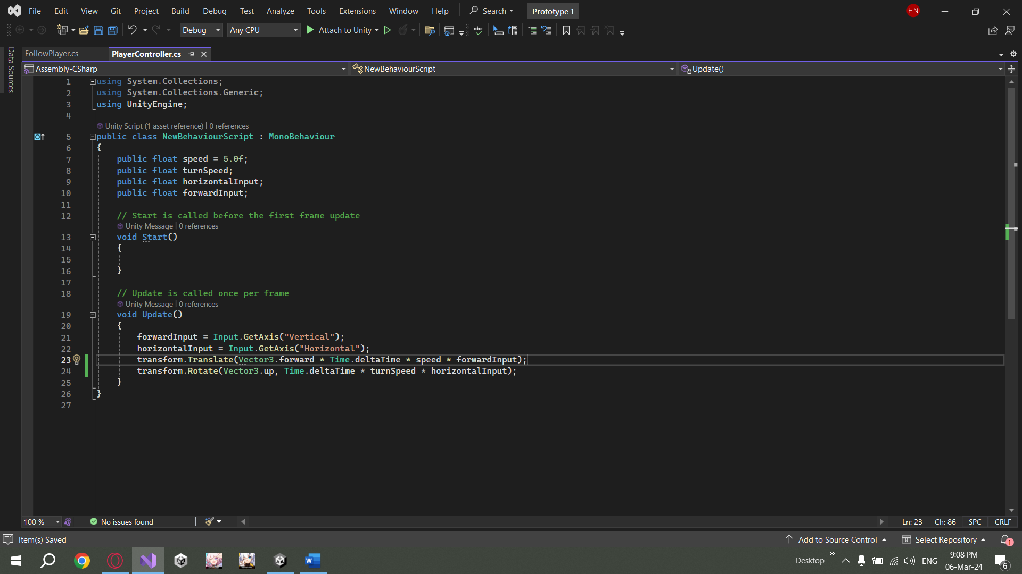để clear hierarchy thì ta nên ném tất cả các vật thể cùng loại vào 1 empty object để cho gọn gang và các biến khi đã tuỳ chỉnh xong hợp với ý mình thì nên đưa về private và comment các chức năng trong code để sau này đọc lại sẽ dễ hiểuA screenshot of a computer
sau khi pause game có thể dùng nút đó để xem cách tăng dần khung hình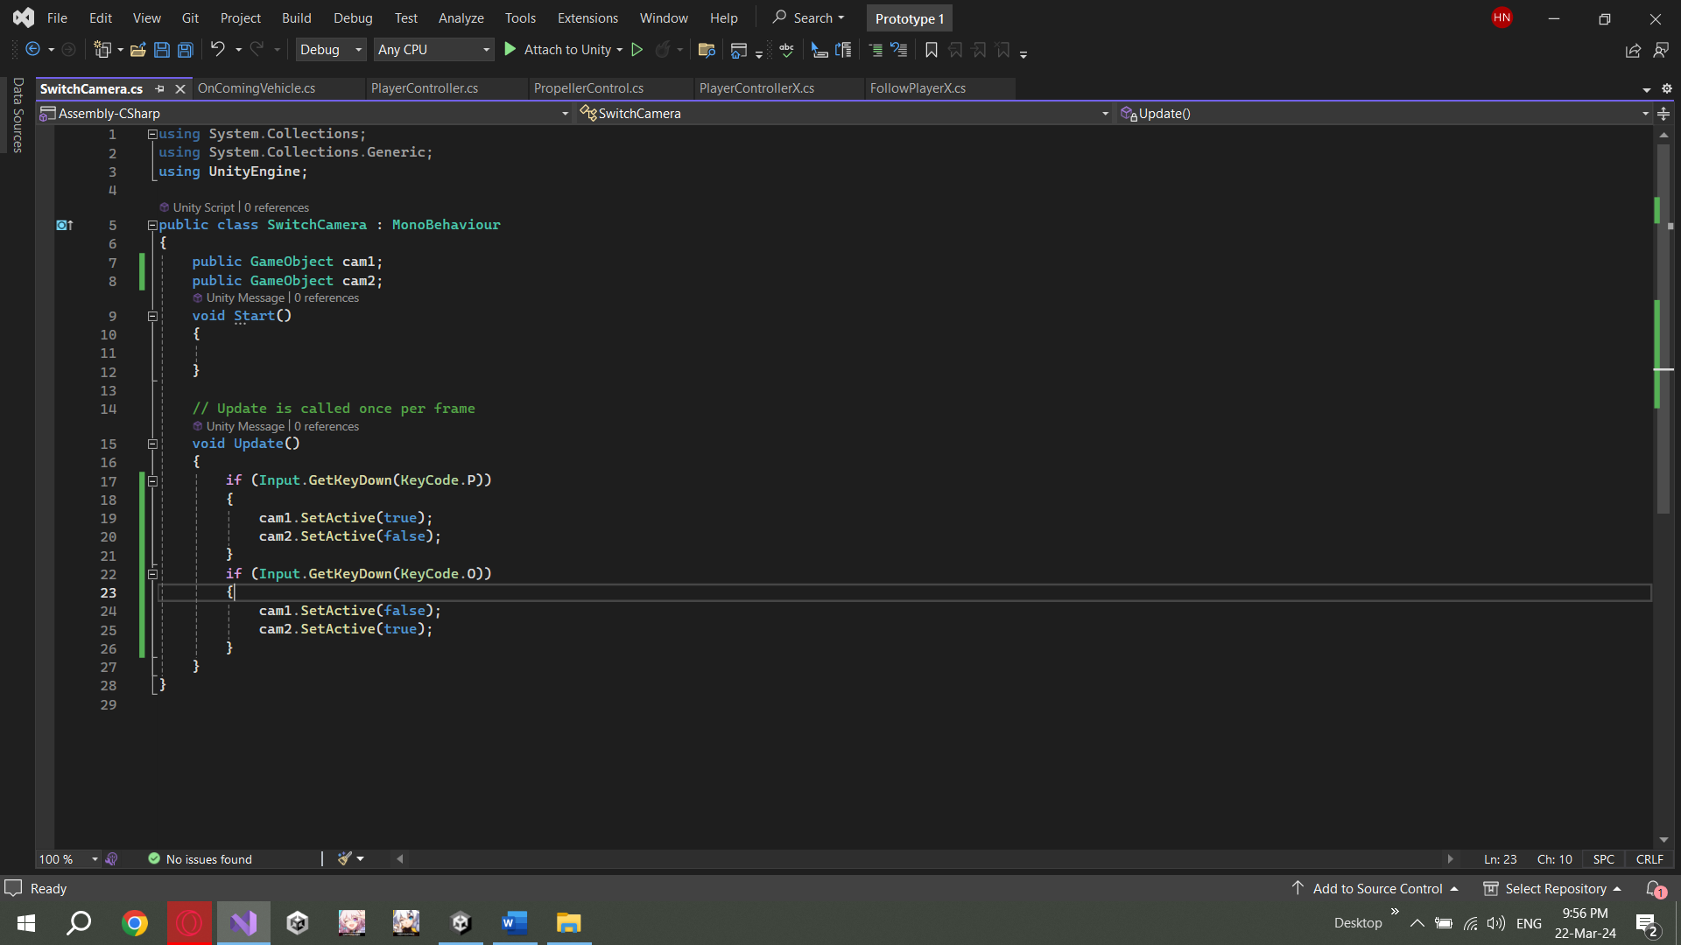Camera switch(thay đổi camera) bằng cách getkeycode trên bàn phím để bật tắt camera

Còn X và Y là để chỉnh vị trị kiểu trục tung và hoành từ 0-1

H thì ngược lại với Y

Tool giúp làm việc nhóm:

There are a variety of project management tools that can help you to identify and plan all the steps of a project . Products like [Trello](https://trello.com/), [Favro](https://www.favro.com/), [Airtable](https://airtable.com/), [Monday.com](https://monday.com/), [Google Apps](https://workspace.google.com/), [Jira](https://www.atlassian.com/software/jira), and [GitHub](https://github.com/) offer various features to support individuals and teams to plan and track their workstreams so that they execute and deliver on time. Many of these project management tools have templates that you can re-purpose to your particular project needs.

QA:

## **Quality assurance testing**

During the QA testing process, there are two important project management considerations: QA testing scripts and bug reporting processes.

**Test scripts** A QA test script is a series of steps for a tester to follow and record their observations. These scripts are usually created before formal testing starts, and are used to evaluate the product against specific project requirements and use cases. They may also be used to test the team’s assumptions about the user experience of the product.

**Bug report tracking** Bug tracking and resolution is a vital part of polishing the product for delivery. The tools used to track bug reports vary — [Jira](https://training.atlassian.com/free-training-catalog) and [Github](https://guides.github.com/features/issues/) are popular choices, but many individuals and teams use a spreadsheet.

Typical bug reports include:

* **Title / brief summary:** A descriptive title for the bug.
* **Identified frequency**: How often does this bug occur (every time, most times, randomly, rarely)?
* **Reproduction steps**: Precise steps on how to reproduce the bug. This should be detailed enough that a developer can recreate the bug themselves without any additional information.
* **Detailed description:** A more detailed summary of the bug and its impact on user experience.
* **Any other observations**: These could include thoughts on what may be causing the bug and other relevant details (for example, “error occurs inconsistently, but more frequently at night than during the day”).

If you want to learn more about bug reports, review [The Art Of The Bug Report at the Ministry of Testing](https://www.ministryoftesting.com/dojo/lessons/the-art-of-the-bug-report).

Cách để giới hạn phạm vi di chuyển:

Cách để tạo 1 vật thể:

Cách sử dụng random trong unity:

Cách tự động tạo vật thể:

Cách giới hạn thời gian tạo vật thể:

Cách tính điểm và điểm hp trong game: